《建筑工程预算》
一、填空题（每空0.5分，共10分）
1、建设项目分为____________________、_____________________、__________________ 、_______________________ 、___________________。
2、工人必须消耗的时间包括________________、_________________、___________________。
3、施工定额包括___________________、__________________、________________。
4、材料的预算价格包括____________________、____________________、____________________、____________________、____________________。
5、工程价款的主要结算方式有_________________、________________、____________________。
6、在约定的合同价格的基础上，如果出现物价的涨落，合同价格可以相应调整。这种合同称为____________________。
二、选择题（每小题1分，共10分）
1、某汽车制造厂的组装车间，属于( )
A.建设项目 B.单项工程 C.单位工程 D.分部工程
2、设计概算是在( )阶段，确定工程造价的文件
A.方案设计 B.初步设计 C.技术设计 D.施工图设计
3、定额中规定的定额时间不包括( )
A.休息时间 B.施工本身造成的停工时间
C.辅助工作时间 D.不可避免的中断时间
4、时间定额和产量定额之间的关系是( )
A.互为倒数 B.互成正比 C.需分别独立测算 D.没什么关系
5、若完成某分项工程需要某种材料的净用量0.95t，损耗率为5%，那么，必需消耗量为( )
A.1.0t B.0.95t C.1.05t D.0.9975t
6、预算定额中人工工日消耗量应包括( )
A.基本工和人工幅度差 B.辅助工和基本工
C.基本工和其他工 D.基本工、其他工和人工幅度差
7、下列( )费用不属于机械台班单价组成部分
A.折旧费 B.大修理及经常修理费
C.大型机械使用费 D.机上人工及燃料动力费
8、下列费用中，属于措施费的是( )
A.混凝土模板及支架费 B.联合试运转费 C.直接费 D.人工费
9、建筑安装工程费用由( )等构成
A.建筑工程费用、安装工程费用、设备购置费用
B.人工费、材料费、施工机械使用费
C.直接费、间接费、利润、税金
D.直接费、建设工程其他费用、设备购置费
10、建设项目投资构成中，预备费是为了考虑( )而设置的一项费用
A.意外的实物性费用支出 B.物价因素
C.意外的实物性费用支出和物价因素 D.动态因素
三、名词解释（每题4分，共20分）
1、人工幅度差

2、工序

3、预备费

4.劳动过程

5. 概算指标

四、简答题（每题5分，共30分）
1. 简述定额的基本特征。

2. 简述工时研究的方法有哪几种。

3. 制定劳动定额的基本原则是什么。

4. 简述工程造价价差的调整方法。

5. 为什么进行"两算"对比及其方法。

6、为什么说劳动定额是衡量工人劳动生产率的主要尺度？

五、计算题（30分）
如图所示，请按照工程量计算规则计算砖基础工程量。

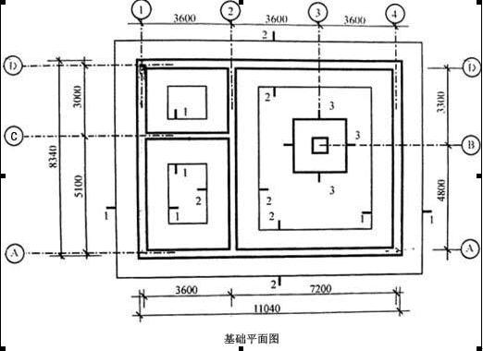
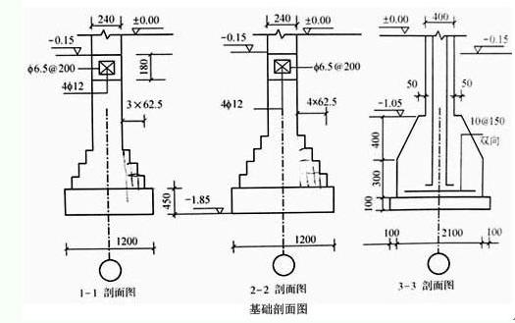
一、填空题（每空0.5分，共10分）
1. 施工定额是由_________定额,_________定额和_________定额三部分组成。
2. 劳动定额根据表达方式分为____________和____________两种。
3. 楼梯工程量以_____________计算,与楼层相连时,算至_______________。
4. 在建设领域的"三超"是指_________ ,________ ,和_________ 。
5. 招标方式一般有________________、_______________和______________三种。
6. 镶板门的门板刨光损耗:两面加_____________毫米;板枋材两面加____________ 。
7. 有电动装置的卷闸门高度按洞口高加________________厘米。
8. 附墙烟囱、垃圾道建筑面积系数_____________；凹阳台按投影面积乘系数__________。
9. 图书馆的书库,有书架层的按______________计算建筑面积,无书架层的按______________计算建筑面积。
二、选择题（每小题1分，共10分）
1. 平整场地指原地面与设计室外地坪标高相差( )厘米以内的原土找平。
A.35 B.30 C.25 D.20
2. 外墙工程量应按( )计算。
A.外边线 B.中心线 C.内边线 D.净长线
3. 有梁板的梁成井字形，井字面积在5m2以内套用( )定额。
A.肋形板 B. 有梁板 C.平板 D.井字板
4. 装饰工程的满堂脚手架工程量计算中，高度每超过基本高度( )m按增加一层计。
A.1.0 B.1.1 C.1.2 D.3.6
5. 铺花岗岩板面层工程量按( )计算。
A.主墙间净面积 B.墙中线面积 C.墙外围面积 D.墙净面积×下料系数
6、（ ）的定义为：在合理的劳动组织和合理使用材料和机械的条件下，完成单位合格产品所消耗的资源数量标准。
A、定额 B、定额水平 C、劳动定额 D、材料定额
7、工人工作时间分析中，非定额时间的内容不包括（ ）。
A、多余或偶然工作时间 B、休息时间
C、停工时间 D、违反劳动纪律的时间
8、当时间定额减少15%时，产量定额增加幅度为（ ）。
A、13.04 B、11.11 C、17.65 D、9.10
9、材料消耗定额中用以表示周转材料的消耗量是指该周转材料的（ ）。
A、一次使用量 B、回收量 C、周转使用量 D、摊销量
10、下列哪项不属于索赔费用项目（ ）。
A、分包费 B、保险费 C、保证金 D、税金
三、名词解释（每题4分，共20分）
1、定额

2.预算定额

3.先进合理

4.劳动定额

5.材料消耗定额

四、简答题（每题5分，共30分）
1、材料预算价格是如何确定的？

2、简述工程造价管理的目的。

3.施工图预算的内容是什么？

4.“两算”对比的内容是什么？

5．什么是单位估价表？其作用是什么?

6．基础和墙身是如何划分的？

五、计算题（每题15分，共30分）
1.在对某工作班组，组砌一砖外墙的工作进行计时观测时，得到如下资料：该班组0.5个工作日实际组砌一砖外墙3 m3已知该班组有6名职工，其中1人拌和砂浆，1人运输，4人组砌，请用技术测定法确定该班组，组砌一砖外墙的工时定额。

2.某土石方工程机械，是做循环动作的机械，其净工作时间为6.5小时，每个台班延续工作时间为8小时，每小时循环次数为20次，每循环一次挖土1m3，试求该机械台班产量定额。

一、填空题（每空0.5分，共10分）
1、工作班的延续时间称为______________________________。
2、材料消耗定额是由_________________和 组成的。
3、设备分为 设备和 设备。
4、 =∑（工序工程量×时间定额）
5、预算定额的计量单位一般根据 或 的特征及变化规律来确定。
6、建筑工程概算指标是一种用 或 或 为计量单位，以整个建筑物为依据编制的定额。
7、 是反映一定时期由于价格变化对工程造价影响程度的一种指标。
8、基本建设是人们将一定的物质财富及资源转化为 所进行的建设工作。
9、平屋面无天棚的内墙高度为自设计室内地坪至 或 ，并扣除板厚。
10、钢筋砼基础深度超过 米时，应计算运输脚手架，按满堂脚手架基本层定额乘 计算。
11、设计概算是根据 和 、概算定额、费用定额指标等资料，计算建设工程全部费用。
12、脚手架工程无法按 进行“两算”对比，只能用金额进行对比。
二、选择题（每小题1分，共10分）
1、由建设单位供应的材料，施工单位按采购保管费的（ ）收取保管费。
A、30% B、50% C、70% D、90%
2、底层框架填充墙高度为（ ）。
A、自室内地坪至框架梁顶 B、自室内地坪至框架梁底
C、自室内地坪算至上层屋面板或楼板项面，扣板厚
D、自室内地坪至上层屋面板成楼板底面加10cm
3、平整场地是指原地面与设计室外地坪标高平均相差（ ）厘米以内的原上找平。
A、30 B、35 C、10 D、20
4、30°元宝钢筋长度计算，其斜边增加值按梁高（板厚）乘系数（ ）。
A、0.40 B、0.414 C、0.73 D、0.58
5、层高2.2米的仓库应如何计算建筑面积？（ ）
A、按建筑物外墙勒脚以上的外围面积的1/4计算
B、按建筑物外墙勒脚以上的外围面积的1/2计算
C、按建筑物外墙勒脚以上的外围面积计算 D、不用计算
6、下列不属于其他直接费的项目是（ ）。
A、临时设施费 B、夜间施工增加费 C、工程点交费 D、检验试验费
7、综合脚手架的工程量按建筑物（ ）面积计算。
A、外墙的中心线乘以建筑物的高 B、外墙的外边线乘以建筑物的高
C、外墙的净线乘以建筑物的高 D、建筑
8、一建筑物为矩形平面，其外墙的外边线长为35米，宽为10米,则其平整场地工程量是（ ）m2。
A、350 B、420 C、546 D、525
9、木门扇包镀锌铁皮工程量的计算按（ ）面积计算。
A、门扇 B、门扇加其侧面 C、门扇加门框 D、门洞口
10、外墙墙身高度，对于坡屋面且室内外均有天棚者，算到屋架下底面另加（ ）mm。
A、100 B、200 C、300 D、250
三、名词解释（每题4分，共20分）
1、基本用工

2、时间定额

3、产量定额

4、机械台班消耗定额

5、摊销量

四、简答题（每题5分，共30分）
1．预算定额与施工定额的区别是什么？

2. 材料消耗量中的损耗量有那些组成？

3.定额的作用。

4．何谓企业管理费，它由那些费用组成？

5．竣工结算的定义。

6．竣工结算书编制的依据有哪些？

五、计算题（30分）
1、某五层建筑物的各层建筑面积一样，底层外墙尺寸如图所示，墙厚均为240，试计算建筑面积。（轴线坐中） （10分）
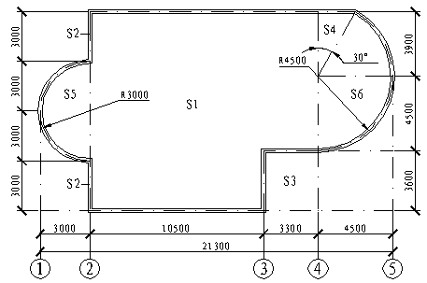

2．某基础工程如图所示，分别为毛石条形基础和3：7灰土垫层，采用人工挖地槽。外墙身为偏轴线的37砖墙，内墙为24砖墙。按照工程量计算规则：
（1）计算毛石基础土方工程量。
（2）计算毛石基础工程量。 （20分）

